中國文化大學教育部高教深耕計畫計畫成果紀錄表

子計畫 | B2-1強化學生安全意識及自我防護應變能力
具體作法 | 學校建構韌性校園以面對外在環境(含天災、疫情等)衝擊之策略(含永續發展)  1.辦理韌性校園/校園安全宣導講座  2.建構雲端防災教學環境  3.製作教材強化資安概念
主題 | 心理韌性促進活動：「平息你的恐慌，安頓你的焦慮」正念自我照顧種子培訓
內容  （活動內容簡述/執行成效） | 主辦單位：中國文化大學學生事務處  活動名稱：「平息你的恐慌，安頓你的焦慮＿正念自我照顧練習」講座  講師：陳冠儒諮商心理師/振芝心身醫學診所  活動日期：112年11月28日(二)10:00-13:00  活動地點：曉峰紀念館1樓第一會議室  參與人數： 11 人（教師 人、學生 10 人、行政人員 1 人、校外 0 人）  內 容： 正念（mindfulness）是一「專注於當下」的能力，是透過身心練習，放下評價、減少無意識的慣性反應，來幫助自己的心緒脫離紛亂。本活動透過深度教學培訓正念自我照顧的學生種子，先由種子學生透過自身覺察生活中焦慮的狀態，接納自己可能慌亂不安、焦躁或憂慮，讓所學習到的正念練習，由內而外，建立穩定而從容的自我。透過種子培訓，讓有興趣體驗及分享正念學習的學生，未來可透過自身經驗，影響及感染周圍同學，一同發揮正念效果，讓學生無論是面對外在紊亂，或內在翻騰情緒和思緒，都能找回專注力，安定身心。  執行成效：  一、量化成效：11人次參與。  二、質化成效：學習正念靜坐，因應壓力與焦慮，自我防護與療癒。  (一)學生學習到改善及降低焦慮的方法，以減少焦慮發生。  (二)學生在降低焦慮後感受到安全。  (三)培訓正念種子學生，在校園生活中宣導。
活動照片  (檔案大小以不超過2M為限) | 活動照片電子檔名稱  (請用英數檔名) | 活動照片內容說明(每張20字內)
 | 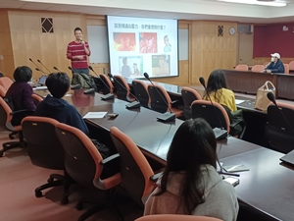 | 講師說明正念靜坐如何應用在自身及帶領他人，感到寧靜、專注、情緒平衡。
 | 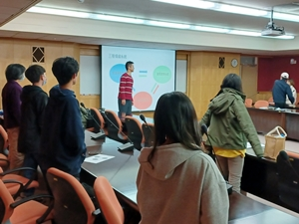 | 靜坐體驗前舒展身心，感受周遭環境與自己內心，試著讓意念流過。
 | 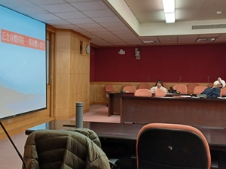 | 進入靜坐冥想，透過正念自我照護，感受此時此刻。
 | 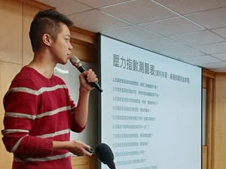 | 講師說明正念靜坐可以有效紓解壓力，提升專注力，感到安心，進行自我照護。
 | 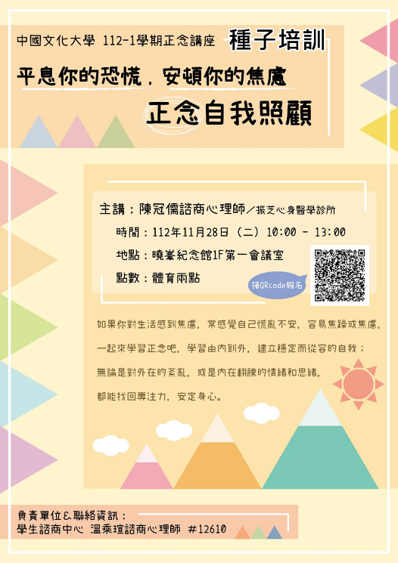 | 活動海報
備註：活動照片請附上原始照片一併回傳
附件檔案 | 附件檔案名稱(請用英數檔名) | 附件名稱

